
ИП Грачкова Мария Александровна ИНН: 660205306611
31705220@mail.ru
Тел: 8-343-319-09-94
Сайт: Metabox66.ru

-----------------------------------------------------------------------------------------------------------------------------------------------------------------
Руководителю организации
Коммерческое предложение
Наша компания специализируется на оптовых поставках почтовых ящиков по всей России.
Наше разнообразие почтовых ящиков является весьма обширным и многообразным. Более того, мы готовы изготовить на заказ почтовые ящики, точно соответствующие Вашим требованиям.
Если ваше решение о сотрудничестве с нами будет положительным, просим вас связаться с нами по указанным контактным данным: телефон 8-922-100-11-96, электронная почта - 31705220@mail.ru.

ПОЧТОВЫЕ ЯЩИКИ БЕЗ ЗАДНЕЙ СТЕНКИ
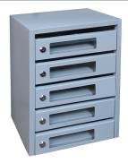  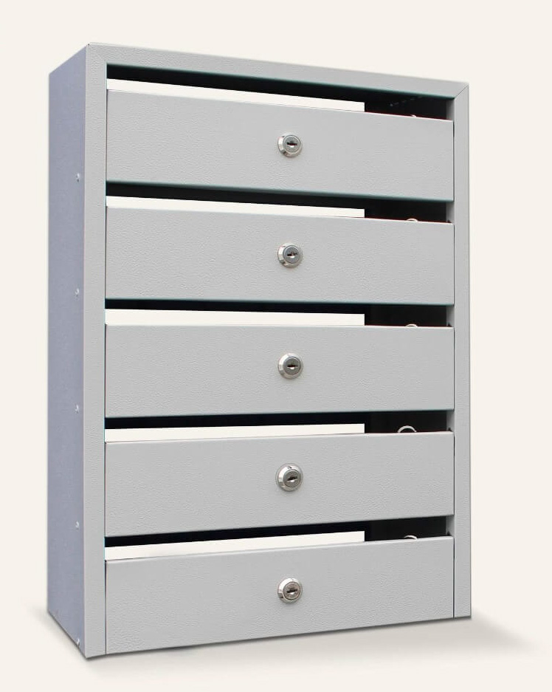 | Почтовый ящик «Эконом» - без задней стенки  Материал - углеродистая сталь 0,6 мм.  Покрытие: полимерно-порошковое покрытия, цвет светло -серый RAL 7035.  Каждая секция комплектуется индивидуальным замком.  Способ открытия дверцы: вверх.  Количество секций от 2-х до 12-ти.  Габаритные размеры  Цена за секцию 360 рублей
  Кол-во ячеек | 2 | 3 | 4 | 5 | 6 | 7 | 8 | 9 | 10 | 11 | 12
  Высота, мм | 210 | 310 | 410 | 510 | 610 | 710 | 810 | 910 | 1010 | 1110 | 1210
  Глубина, мм | 154 | 154 | 154 | 154 | 154 | 154 | 154 | 154 | 154 | 154 | 154
  Ширина, мм | 330 | 330 | 330 | 330 | 330 | 330 | 330 | 330 | 330 | 330 | 330
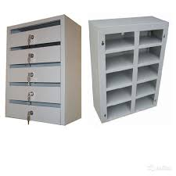 | Почтовый ящик «Вариант» - без задней стенки  Материал: углеродистая сталь 0,6 мм.  Покрытие: полимерно-порошковое покрытия, цвет светло -серый RAL 7035.  Каждая секция комплектуется индивидуальным замком и двумя ключами.  Способ открытия дверцы: вверх.  Количество секций от 4-х до 6-ти.  Габаритные размеры  Цена за секцию 400 рублей
  Кол-во ячеек | 4 | 5 | 6
  Высота, мм | 400 | 490 | 586
  Глубина, мм | 145 | 145 | 145
  Ширина, мм | 350 | 350 | 350

ПОЧТОВЫЕ ЯЩИКИ С ЗАДНЕЙ СТЕНКОЙ
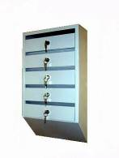 | Почтовый ящик «Люкс» с задней стенкой  Материал: углеродистая сталь 0,6 мм.  Покрытие: полимерно-порошковое покрытия, цвет светло -серый RAL 7035.  Каждая секция комплектуется индивидуальным замком и двумя ключами.  Полочки под наклоном 45 градусов.  Количество секций от 2-х до 10-ти.  Габаритные размеры  Цена за секцию 460 рублей
  Кол-во ячеек | 2 | 3 | 4 | 5 | 6 | 7 | 8 | 9 | 10
  Высота, мм | 357 | 447 | 537 | 627 | 717 | 807 | 897 | 999 | 1092
  Глубина, мм | 145 | 145 | 145 | 145 | 145 | 145 | 145 | 145 | 145
  Ширина, мм | 350 | 350 | 350 | 350 | 350 | 350 | 350 | 350 | 350
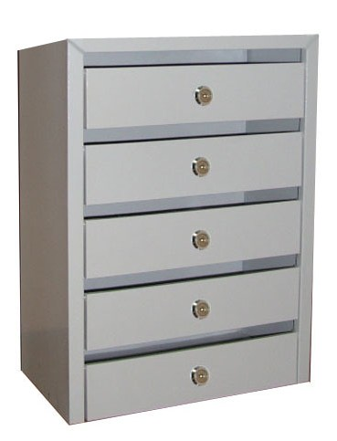 | Почтовый ящик «Комфорт» с задней стенкой  Материал - углеродистая сталь 0,6 мм.  Покрытие: полимерно-порошковое покрытия, цвет светло -серый RAL 7035  Каждая секция комплектуется индивидуальным замком  Количество секций от 2-х до 12-ти.  Габаритные размеры  Цена за секцию 470 рублей
  Кол-во ячеек | 2 | 3 | 4 | 5 | 6 | 7 | 8 | 9 | 10 | 11 | 12
  Высота, мм | 210 | 310 | 410 | 510 | 610 | 710 | 810 | 910 | 1010 | 1110 | 1210
  Глубина, мм | 154 | 154 | 154 | 154 | 154 | 154 | 154 | 154 | 154 | 154 | 154
  Ширина, мм | 330 | 330 | 330 | 330 | 330 | 330 | 330 | 330 | 330 | 330 | 330
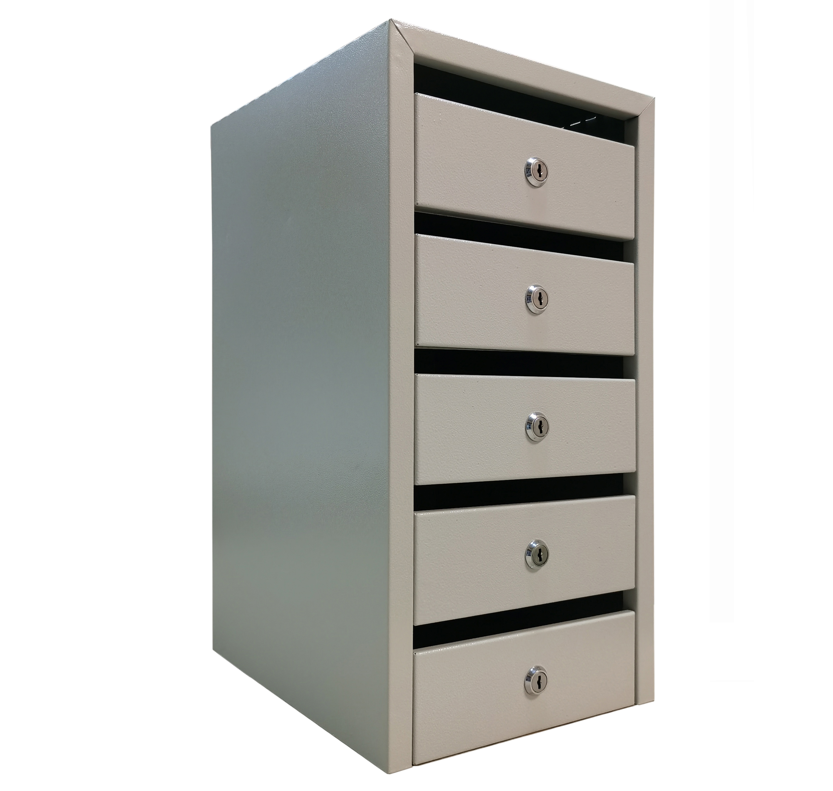 | Почтовый ящик «Высотка» с задней стенкой  Материал: углеродистая сталь 0,6 мм  Покрытие: полимерно-порошковое покрытия, цвет светло -серый RAL 7035  Каждая секция комплектуется индивидуальным замком и двумя ключами  Количество секций от 2-х до 15-ти.  Габаритные размеры  Цена за секцию 580 рублей
  Модель ПЯ | ПЯ-2 | ПЯ-3 | ПЯ-4 | ПЯ-5 | ПЯ-6 | ПЯ-7 | ПЯ-8 | ПЯ-9 | ПЯ-10 | ПЯ-11 | ПЯ-12 | ПЯ-13 | ПЯ-14 | ПЯ-15
  Высота, | 210 | 303 | 396 | 489 | 582 | 675 | 768 | 861 | 954 | 1047 | 1140 | 1233 | 1326 | 1419
  Глубина | 300 | 300 | 300 | 300 | 300 | 300 | 300 | 300 | 300 | 300 | 300 | 300 | 300 | 300
  Ширина | 250 | 250 | 250 | 250 | 250 | 250 | 250 | 250 | 250 | 250 | 250 | 250 | 250 | 250

ПОЧТОВЫЕ ЯЩИКИ СО СТЕКЛОМ
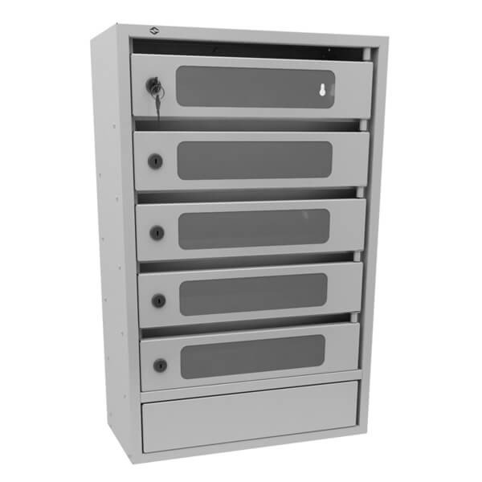 | Почтовый ящик «ОРИОН ПРЕСТИЖ М» с задней стенкой  Материал - углеродистая сталь 0,6 мм.  Покрытие: полимерно-порошковое покрытия, цвет светло -серый RAL 7035  Смотровое окно с оргстеклом.  Каждая секция комплектуется индивидуальным замком .  Наклон полочек 30 градусов.  Дверцы открываются слева – направо.  Количество секций от 4-х до 10-ти.  Габаритные размеры  Цена за секцию 670 рублей
  Кол-во ячеек | 4 | 5 | 6 | 7 | 8 | 9 | 10
  Высота, мм | 480 | 570 | 650 | 750 | 840 | 930 | 1020
  Глубина, мм | 180 | 180 | 180 | 180 | 180 | 180 | 180
  Ширина, мм | 370 | 370 | 370 | 370 | 370 | 370 | 370
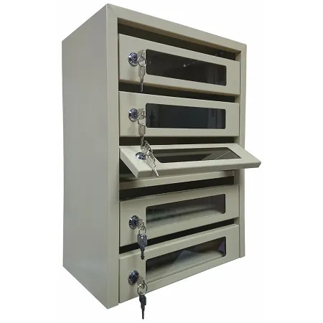 | Почтовый ящик «ЭКСПО СТАРЫЙ ВЕК» с задней стенкой  Материал - углеродистая сталь 0,6 мм.  Покрытие: полимерно-порошковое покрытия, цвет светло -серый RAL 7035  Смотровое окно с оргстеклом.  Каждая секция комплектуется индивидуальным замком .  Наклон полочек 90 градусов.  Дверцы открываются вверх  Количество секций от 4-х до 10-ти.  Габаритные размеры  Цена за секцию 700 рублей
  Кол-во ячеек | 4 | 5 | 6 | 7 | 8 | 9 | 10
  Высота, мм | 400 | 490 | 586 | 680 | 772 | 855 | 958
  Глубина, мм | 200 | 200 | 200 | 200 | 200 | 200 | 200
  Ширина, мм | 350 | 350 | 350 | 350 | 350 | 350 | 350
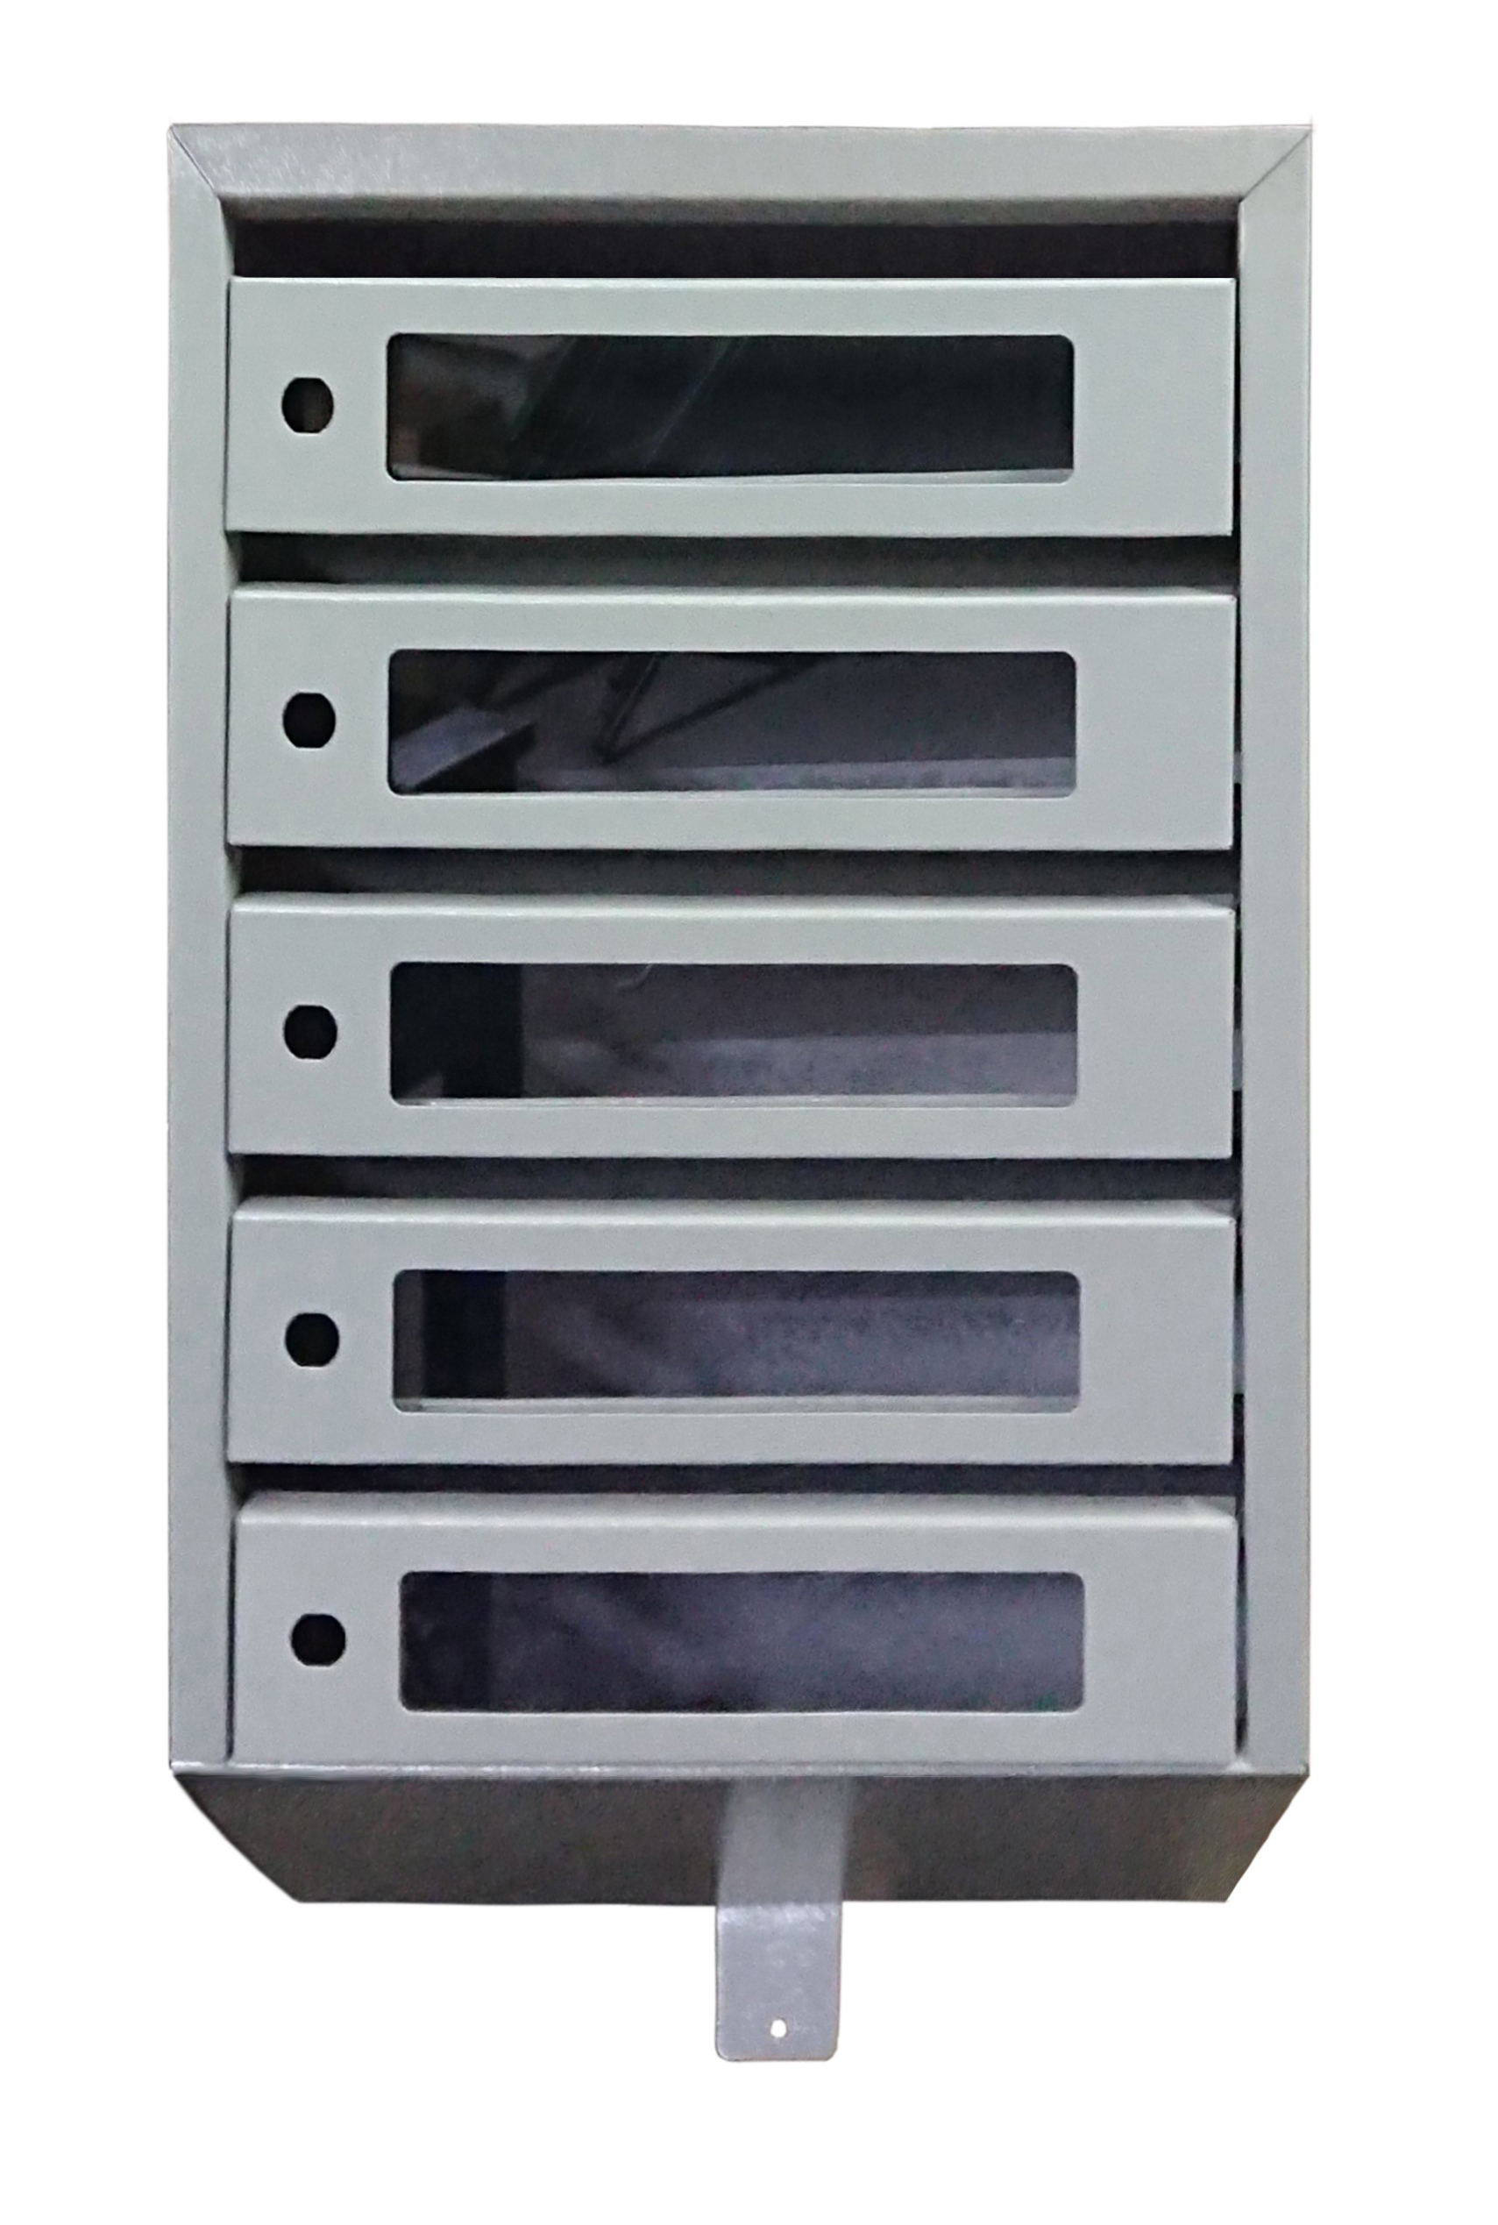 | Почтовый ящик «ЭКСПО ЛЮКС» с задней стенкой  Материал - углеродистая сталь 0,6 мм.  Покрытие: полимерно-порошковое покрытия, цвет светло -серый RAL 7035  Смотровое окно с оргстеклом.  Каждая секция комплектуется индивидуальным замком .  Наклон полочек 45 градусов.  Дверцы открываются вверх  Количество секций от 4-х до 10-ти.  Габаритные размеры  Цена за секцию 770 рублей
  Кол-во ячеек | 2 | 3 | 4 | 5 | 6 | 7 | 8 | 9 | 10
  Высота, мм | 357 | 447 | 537 | 627 | 717 | 807 | 897 | 999 | 1092
  Глубина, мм | 145 | 145 | 145 | 145 | 145 | 145 | 145 | 145 | 145
  Ширина, мм | 350 | 350 | 350 | 350 | 350 | 350 | 350 | 350 | 350

ПОЧТОВЫЕ ЯЩИКИ С ДВЕРЦАМИ ИЗ НЕРЖАВЕЮЩЕЙ СТАЛИ
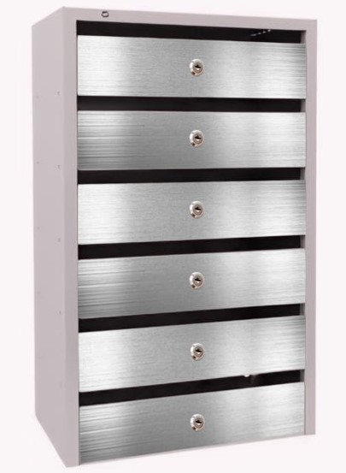 | Почтовый ящик «ОПТИМА» с дверцей из нержавеющей стали  Материал корпуса: углеродистая сталь 0,6 мм  Материал дверцы: нержавеющая сталь 0,6 мм  Корпус окрашен полимерно порошковой краской, цвет светло -серый RAL 7035  По желанию заказчика корпус может быть окрашен в любой цвет каталога RAL.  Каждая секция комплектуется индивидуальным замком и двумя ключами.  Количество секций от 4-х до 12-ти.  Габаритные размеры  Цена за секцию 650 рублей
  Кол-во ячеек | 4 | 5 | 6 | 7 | 8 | 9 | 10 | 11 | 12
  Высота, мм | 395 | 490 | 585 | 680 | 775 | 870 | 965 | 1060 | 1155
  Глубина, мм | 196 | 196 | 196 | 196 | 196 | 196 | 196 | 196 | 196
  Ширина, мм | 340 | 340 | 340 | 340 | 340 | 340 | 340 | 340 | 340
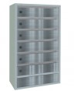 | Почтовый ящик «ОРИОН М» с дверцей из нержавеющей стали  Материал корпуса: углеродистая сталь 0,6 мм  Материал дверцы: нержавеющая сталь 0,6 мм  Корпус окрашен полимерно порошковой краской, цвет светло -серый RAL 7035  По желанию заказчика корпус может быть окрашен в любой цвет каталога RAL.  Каждая секция комплектуется индивидуальным замком и двумя ключами.  Полочки под наклоном 30 градусов.  Количество секций от 4-х до 10-ти.  Габаритные размеры  Цена за секцию 880 рублей
  Кол-во ячеек | 4 | 5 | 6 | 7 | 8 | 9 | 10
  Высота, мм | 480 | 570 | 650 | 750 | 840 | 930 | 1020
  Глубина, мм | 180 | 180 | 180 | 180 | 180 | 180 | 180
  Ширина, мм | 370 | 370 | 370 | 370 | 370 | 370 | 370
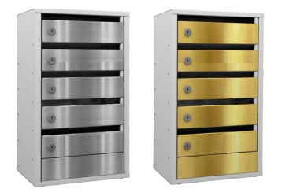 | Почтовый ящик «ОМЕГА» с дверцей из нержавеющей стали  Материал корпуса: углеродистая сталь 0,8 мм  Материал дверцы: нержавеющая сталь 0,8 мм  Корпус окрашен полимерно порошковой краской, цвет светло -серый RAL 7035  По желанию заказчика корпус может быть окрашен в любой цвет каталога RAL.  Каждая секция комплектуется индивидуальным замком и двумя ключами.  Полочки под наклоном 20 градусов.  Количество секций от 4-х до 20-ти.  Габаритные размеры  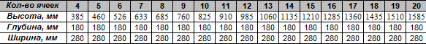  Цена за секцию 870 рублей

